Федеральное государственное бюджетное образовательное учреждение высшего профессионального образования
 | «Московский государственный технический университет  имени Н.Э. Баумана»  (МГТУ им. Н.Э. Баумана)

ФАКУЛЬТЕТ ________________________________________________________
КАФЕДРА ___________________________________________________________
______________________________________________________________________

Отчет
по лабораторной работе № 1
Дисциплина: Языки Интернет-программирования
Название лабораторной работы: СОЗДАНИЕ ПРОСТЕЙШИХ HTML-СТРАНИЦ, УСТАРЕВШИЕ ЭЛЕМЕНТЫ РАЗМЕТКИ, ВАЛИДАТОРЫ КОДА

Студент гр. ИУ6-33Б __________________ Захаров К.А.
(Подпись, дата) (И.О. Фамилия)

Преподаватель __________________ Самарев Р.С.
(Подпись, дата) (И.О. Фамилия)

Москва, 2019
Задание:
1.Выполнить разметку HTML-страницы на основе устаревших элементов. Написать не менее 10 строк произвольного текста. Указать шрифт текста. Выделить в каждой строке одно из слов жирным шрифтом и красным цветом.
Подготовить второй вариант разметки, отличающийся шрифтом текста, а также выделенными словами. Заменить жирный шрифт курсивом, а красный цвет – синим.

Код
<!DOCTYPE HTML >
<html lang="en">
<head>
<meta http-equiv="Content-Type" content="text/html; charset=utf-8">
<meta name="viewport" content="width=device-width, initial-scale=1.0">
<meta http-equiv="X-UA-Compatible" content="ie=edge">
<title>Document</title>
</head>
<body>
<p>Первая <b><font face="arial" color="red">строка.</font></b></p>
<p>Вторая <b><font face="arial" color="red">строка.</font></b></P>
<p>Третья <b><font face="arial" color="red">строка.</font></b></p>
<p>Четвертая <b><font face="arial" color="red">строка.</font></b></p>
<p>Пятая <b><font face="arial" color="red">строка.</font></b></P>
<p>Шестая <b><font face="arial" color="red">строка.</font></b></p>
<p>Седьмая <b><font face="arial" color="red">строка.</font></b></p>
<p>Восьмая <b><font face="arial" color="red">строка.</font></b></P>
<p>Девятая <b><font face="arial" color="red">строка.</font></b></p>
<p>Десятая <b><font face="arial" color="red">строка.</font></b></p>
<br>
<br>
<p>Второй <i><font face="tahoma" color="blue"> вариант разметки</font></i></p>
</body>
</html>

Результат:
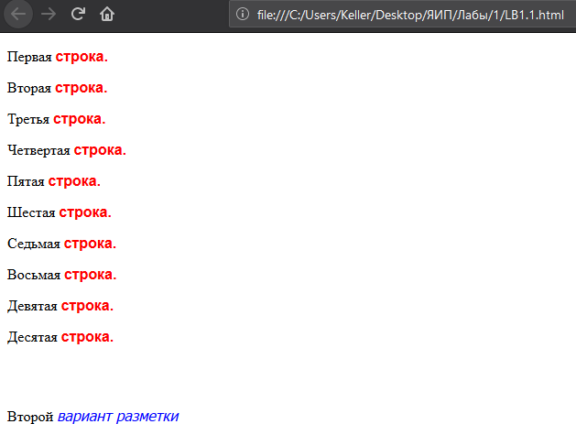

Проверка на https://validator.w3.org

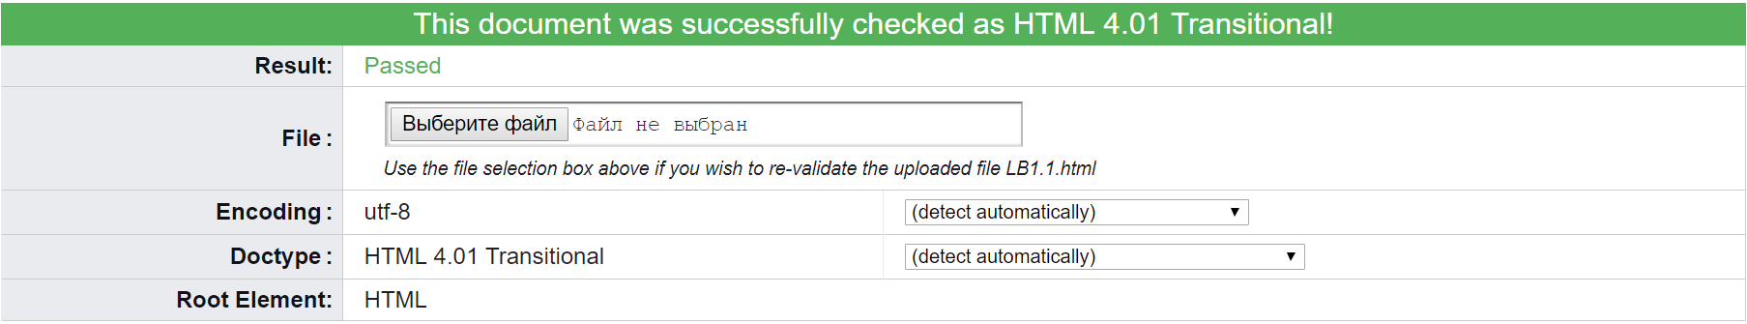
Вывод
Была выполнена разметка HTML-страницы с реализацией разметки устаревшими элементами.

2. Сформировать фрагмент расписания занятий с использованием элемента table.

Код
<!DOCTYPE HTML>
<html lang="en">
<head>
<meta http-equiv="Content-Type" content="text/html; charset=utf-8">
<meta name="viewport" content="width=device-width, initial-scale=1.0">
<meta http-equiv="X-UA-Compatible" content="ie=edge">
<title>Document</title>
</head>
<body>
<table border="1">
<tr>
<th><center>Время</center></th>
<th><center>ЧС</center></th>
<th><center>ЗН</center></th>
</tr>
<tr>
<td>13:50-15:25</td> <td><center>(сем)Физическая культура и спорт</center></td> <td> </td>
</tr>
<tr>
<td>15:40-17:15</td> <td colspan="2"><center>(лек)Физика</center></td>
</tr>
<tr>
<td>17:25-19:00</td> <td colspan="2"><center>(лек)Базы данных</center></td>
</tr>
</table>
</body>
</html>

Результат:
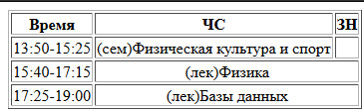

Проверка на https://validator.w3.org
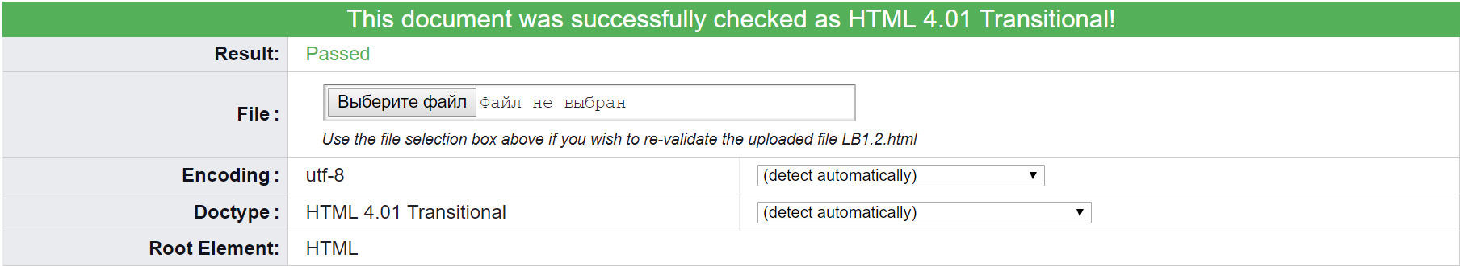
Вывод: На HTML-странице была сформирована таблица с использованием элемента table.

3.Создать страницу, содержащую форму для ввода минимальных сведений о человеке. На странице предусмотреть поля для ввода значений с клавиатуры, а также селекторы выбора готовых значений.

Код
<!DOCTYPE HTML >
<html lang="en">
<head>
<meta http-equiv="Content-Type" content="text/html; charset=utf-8">
<meta name="viewport" content="width=device-width, initial-scale=1.0">
<meta http-equiv="X-UA-Compatible" content="ie=edge">
<title>Document</title>
</head>
<body>
<form action="/form_submit" method="get">
Имя:<input type="text" name="fname" /><br />
Фамилия:<input type="text" name="fname" /><br />
Пол: <input type="radio" name="gender" value="м"/>
<input type="radio" name="gender" value="ж"/><br />
<input type="submit" value="Отправить" />
</form>
</body>
</html>

Результат:

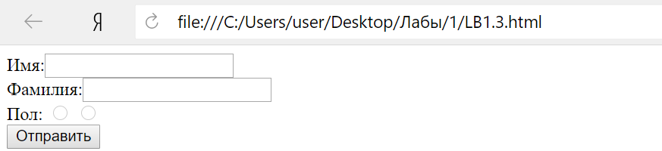

Проверка на https://validator.w3.org:
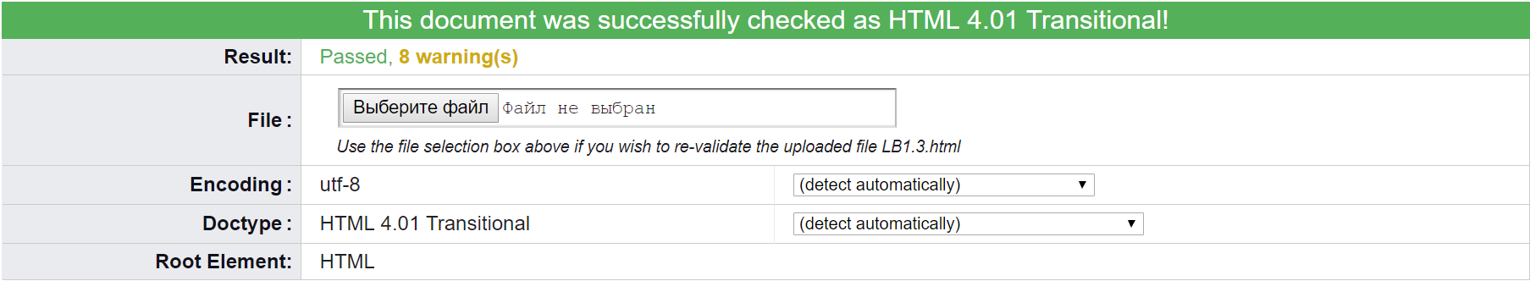
Вывод: Была создана странаца, содержащая форму для ввода с клавиатуры данных, а также селекторы выбора готовых значений

Таблица ошибок:

Исходная строка | Исправленная строка | Описание ошибки
<meta charset=”UTF-8”/> | <meta http-equiv="Content-Type" content="text/html; charset=UTF-8"> | Различие между стандартами HTML 5 и 4.01.
</p></font></p> | </font></p> | Не верный порядок закрытия  тегов
<br/> | <br> | Закрытия тега, который в этом не нуждается
<input name="name" type="text"><input/><br> | <input name="name" type="text"><br> | Закрытия тега, который в этом не нуждается
<input name="name" type="data"><br> | <input name="name" type="text"><br> | В старой версии HTML 4.01 типа data не существует
<form> | <form action="caption"> | Отсутствие атрибута “action”.

5)Общий вывод: Были созданы простые HTML-страницы с использованием устаревшимх элементов разметки, а так же проведена валидация кода

